Описание модели организации образовательного процесса
в государственном бюджетном общеобразовательном учреждении «Вельская специальная (коррекционная) общеобразовательная школа – интернат»

В рамках проекта «Современная школа» ГБОУ АО «Вельская СКОШИ» в 2022 году стала участником федерального проекта «Доброшкола», с целью поддержки обучения и воспитания детей с особыми образовательными потребностями путём обновления инфраструктуры образовательной организации, оснащения её высокотехнологичным оборудованием.
Для реализации проекта была создана рабочая группа, в которую входили администрация, специалисты коррекционно-развивающей работы школы и представители Совета родителей (законных представителей).
Проанализировав материально техническое обеспечение образовательного процесса, здоровьесберегающей среды, направления деятельности дополнительного образования и предметной области «Технология» на Педагогическом совете были определены основные задачи реализации мероприятия:
1. Обновление оборудования/оснащение:
- мастерских для реализации предметной области «Технология» с целью внедрения современных программ по направлению «Столярное дело»;
- кабинетов для организации психолого-педагогического сопровождения детей;
- учебных кабинетов и помещений для организации уроков и занятий коррекционно-развивающей области учебного плана.
2. Внедрение нового профиля предметной области «Технология» «Поварское дело».
4. Создание новых направлений в блоке дополнительного образования.

За летний период в соответствии с дизайн - проектами полностью отремонтированы и обновлены интерьеры 6 помещений (кабинет дополнительного образования и внеурочной деятельности «Конструирование», два кабинета педагогов – психологов, кабинет психологической разгрузки, мастерская для реализации предметной области «Технология» «Поварское дело», спортивный зал). В 17 кабинетов школы закуплено и установлено современное оборудование на сумму 8.200 000 (Восемь миллионов двести тысяч рублей 00, коп.)
Обновление материально – технической базы произведено по четырём направлениям проекта.

1) Приобретение оборудования для помещений психолого – педагогического сопровождения и коррекционной работы (закуплено оборудование и мебель для двух кабинетов педагогов - психологов, трёх кабинетов учителей - логопедов, диагностические комплекты, коррекционно-развивающие и дидактические средства обучения в кабинет пескотерапии, кабинет психологической разгрузки в сенсорную комнату).

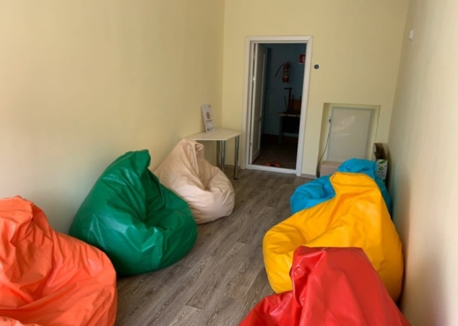
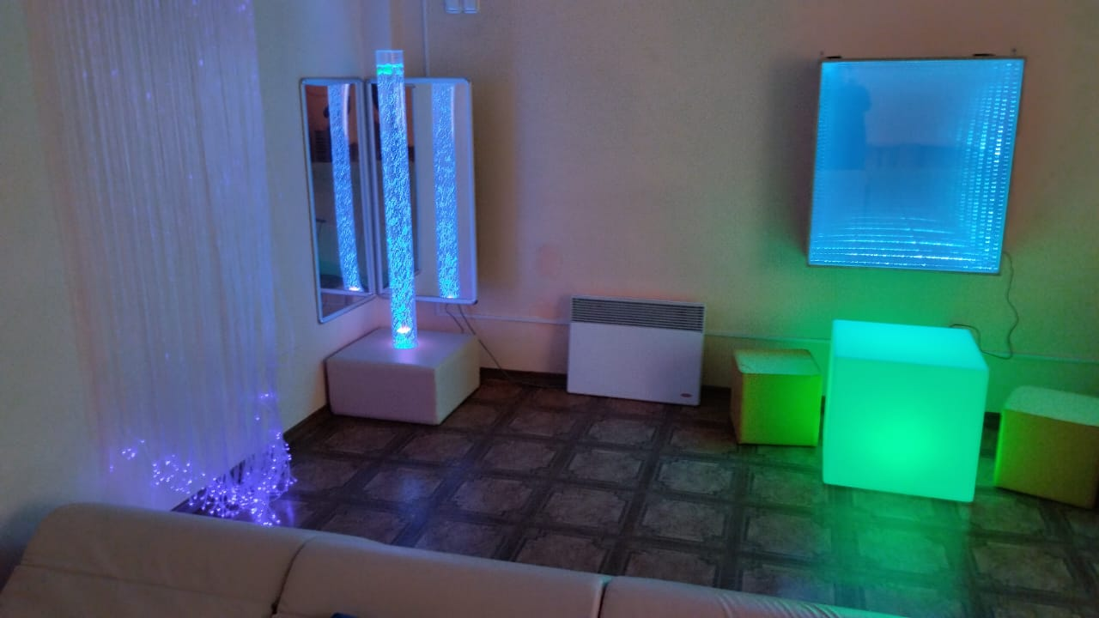

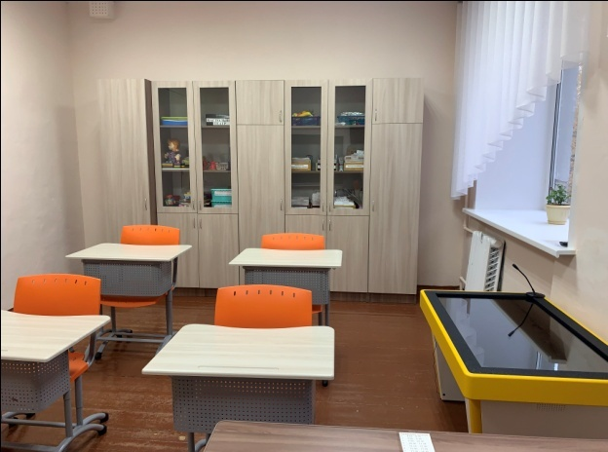
Созданное пространство формирует у обучающихся необходимый настрой на различные виды деятельности, позволяет регулировать уровень их работоспособности, что в комплексе повышает результативность коррекционно - развивающей работы. Инновационное сенсорное оборудование позволяет создать необходимую основу для достижения психо - эмоционального равновесия ребёнка и полноценной стимуляции мозговой и творческой деятельности.
Охват обучающихся, занимающихся в помещениях психолого – педагогического сопровождения составляет 100%.

2) Оснащение учебных кабинетов и помещений для организации качественного доступного образования обучающихся с ОВЗ, (спортивного зала / зала лечебной физкультуры, учебных кабинетов истории, математики, музыки).
Использование современного интерактивного оборудования (интерактивные доски) в учебных кабинетах позволяют задействовать все основные сенсорные системы ребёнка — визуальную, слуховую и кинестетическую, что делает образовательный процесс более успешным. Интерактивная доска, имеющая масштабный экран, позволяет организовывать коллективную работу с обучающимися, что даёт возможность активного участия ребёнка в обучении.
Новое оборудование и инвентарь в спортивном зале и зале лечебной физкультуры
будут способствовать сохранению и укреплению здоровья обучающихся, активному совершенствованию двигательных качеств детей. Педагоги активно внедряют в свою практику оздоровительные программы не только в урочное, но и внеурочное время. Охват от общей численности обучающихся составляет – 100%.
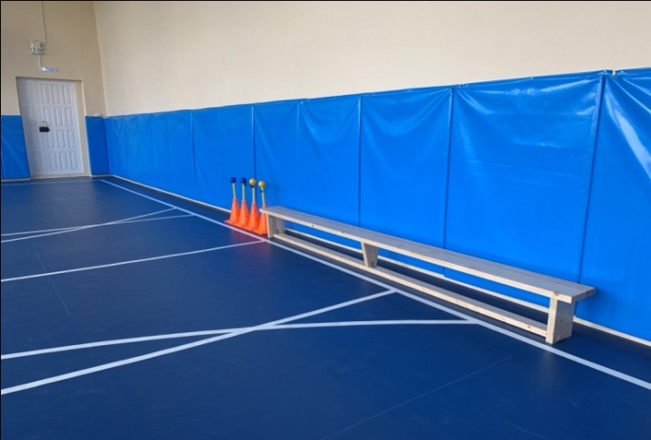
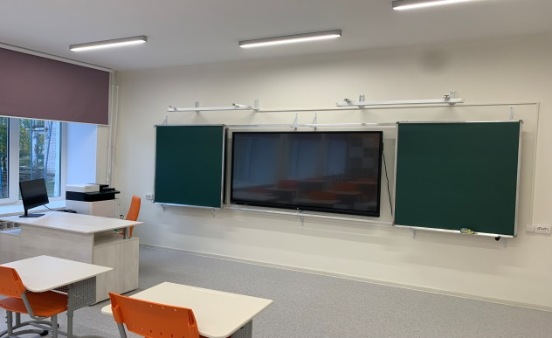

3) Приобретение оборудования для помещений и учебных кабинетов дополнительного образования.
Для создания инфраструктуры, соответствующей современным требованиям организации внеурочной деятельности, для развития технической и цифровой грамотности обучающихся, социальной самореализации через практические исследования и творческие проекты - введены новые направления дополнительного образования и внеурочной деятельности – «Леготехника», «Робототехника», «Конструирование», «Шахматы и шашки».
Включение в систему дополнительного образования освоения общеобразовательных общеразвивающих программ различных направленностей позволяют детям с ОВЗ стать успешными в выбранном направлении, быть равными среди сверстников.
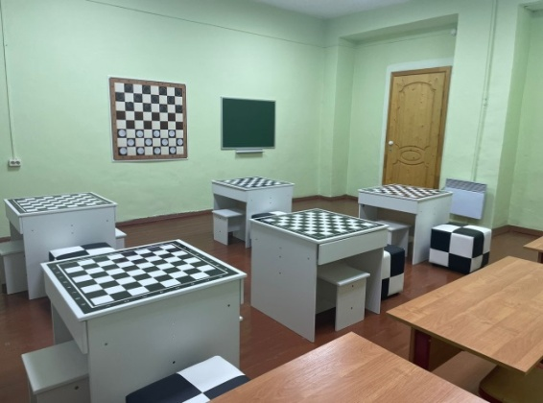
По всем направлениям дополнительного образования разработаны рабочие программы, которые успешно реализуются с 01.09. 2022 года.
Охват обучающихся, занимающихся во вновь оборудованных помещениях составляет 80%.

4) Приобретение оборудования для учебных мастерских для реализации предметной области «Технология» (мастерские «Поварское дело» и «Столярное дело»).

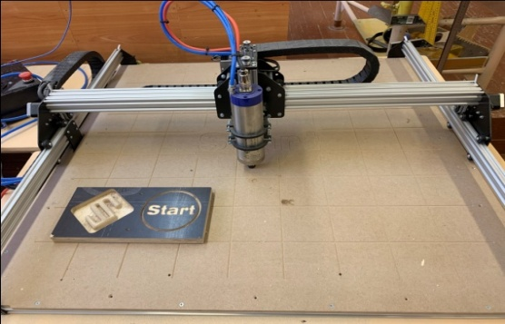
Совершенствование материально-технической базы позволило повысить мотивацию к обучению детей, совершенствовать систему профессиональной ориентации в школе, обновить содержание предметной области «Технология» по направлению «Столярное дело».
Приобретённый Комплект Start позволит ребятам в кратчайшие сроки освоить безопасные методы и приёмы работы на фрезерном станке с ЧПУ, получить основы программирования станков с ЧПУ и работы в CAD системах, уйти от монотонного ручного труда, увеличить количество и качество выпускаемой продукции.

Реализация проекта «Современная школа» позволила расширить предметную область «Технология» новым профилем «Поварское дело». Образовательная деятельность по данному профилю профессионально-трудового обучения организована в новой учебной мастерской, которая представляет собой специально оборудованное помещение для проведения уроков и практических занятий.
Для осуществления профессиональной деятельности с использованием электронных образовательных ресурсов, рабочее место учителя оснащено интерактивной доской, персональным компьютером, цветным принтером. Данное оборудование позволяет делать уроки более содержательными, яркими, запоминающимися, а педагогу облегчает работу с документацией.
Неотъемлемой частью учебного кабинета являются зоны приготовления пищи и дегустации, которые представлены функциональным кухонным гарнитуром, служащим для размещения в нём кухонной и столовой посуды, столовых приборов, кухонного инвентаря, инструментов и приспособлений для готовки; обеденными столами и стульями, способными разместить всех участников образовательного процесса; современным электрооборудованием (электроплита, чайник, миксер, и др.), позволяющим быстро и качественно выполнять учебные задачи.
Охват обучающихся осваивающих предметную область «Технология» по обновлённым образовательным программам составляет 70%.

Коллективом проведена большая работа по реализации проекта. Современное оборудование, установленное в учебных кабинетах, кабинетах коррекционно - развивающего обучения, мастерских, дополнительного образования вдохновило педагогов на создание атмосферы творчества, увлечённости и поиска, позволило педагогическому коллективу выйти на новый профессиональный уровень, активно включиться в изучение новых современных цифровых технологий, освоить современное высокотехнологичное оборудование.
Педагоги активно проходят курсовую подготовку, разработаны новые рабочие программы по вновь введённым курсам дополнительного образования, предметной области «Технология» по направлению «Поварское дело». Все программы проходят апробацию, при необходимости вносится корректировка. С целью обобщения опыта участия образовательных организаций Архангельской области в Федеральном проекте «Доброшкола» от школы направлено 4 работы в электронный сборник на кафедру коррекционной педагогики института открытого образования Архангельской области (АО ИОО). Представлена авторская программа внеурочной деятельности «Конструирование» и методические рекомендации по использованию в работе с детьми с интеллектуальными нарушениями тренажёра «Почерк Леонардо», методики профилактики и коррекции четырёх видов дисграфии «Море Словесности» и интерактивного стола Kids.
В дальнейшем школа планирует стать региональными учебно-методическим центром, оказывающим методическую помощь муниципальным школам и психолого-педагогическую помощь детям и их родителям (законным представителям) по реализации адаптированных основных общеобразовательных программ обучения детей с ОВЗ умственной отсталостью (интеллектуальными нарушениями).

Директор Виниченко С.А.

